**Natale a Sambuci**   
**tra solidarietà e cultura**

**L’Assessorato alla Cultura e il Comitato Festeggiamenti presentano:**

***“*Il Castello di Babbo Natale*”***

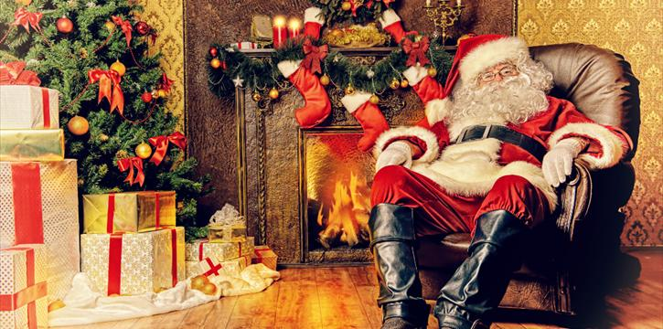

**Bambini siete tutti invitati nel magico Castello di Babbo Natale, tra folletti musica e tanto divertimento !!!  
Nel Salone del Camino di Castello Theodoli, Babbo Natale vi aspetta per consegnarvi di persona tanti regali e sorprese !**

**Sabato 23 Dicembre dalle ore 16.30**

**Castello Theodoli Sambuci**

***con il patrocinio della Presidenza del Consiglio Regionale del Lazio* **